Môn: Toán

BÀI 25: EM VUI HỌC TOÁN (Tiết 2)

Ngày dạy: 01/11/2024
I. YÊU CẦU CẦN ĐẠT
1. Năng lực đặc thù
- NL tư duy và lập luận toán học: - Thông qua các hoạt động tìm hiểu thông tin về sử dụng số có nhiều chữ số trong cuộc sống, tìm hiểu mã số, mã định danh; lắp ghép hình, thiết kế trò chơi ô chữ HS có cơ hội được phát triển NL tư duy và lập luận và NL giải quyết vấn đề toán học, NL sử dụng công cụ và phương tiện toán học.
- NL giao tiếp toán học: Thông qua hoạt động thuyết trình về sản phẩm và ý tưởng của nhóm; HS có cơ hội được phát triển NL giao tiếp toán học và NL hợp tác.
2. Năng lực chung
- Tự chủ và tự học: Chủ động tìm hiểu các kiến thức toán học trong thực tế cuộc sống.
- Giao tiếp và hợp tác: Trao đổi với bạn các trường hợp sử dụng số có nhiều chữ số trong thực tế.
- Giải quyết vấn đề và sáng tạo: Đề xuất các sử dụng, nhận biết cách sử dụng các kiến thức toán học trong cuộc sống hàng ngày.
3. Phẩm chất:
- Chăm chỉ, trách nhiệm, nhân ái, có tinh thần hợp tác trong khi làm việc nhóm.
II. ĐỒ DÙNG DẠY HỌC:
1. GV: Laptop; máy chiếu; clip, slide minh họa, một số khối lập phương,…
2. HS: SHS, vở ô li, VBT, nháp, ...
III. CÁC HOẠT ĐỘNG DẠY HỌC:
Thời gian | Hoạt động của thầy | Hoạt động của trò
5p  30p | 1. Khởi động:  - GV tổ chức HS chơi trò chơi “tiếp sức” HS nêu các thông tin thực tế có sử dụng số có nhiều chữ số trong cuộc sống.  - GV dẫn dắt vào bài học, ghi đầu bài.  - GV ghi bảng Bài 25: Em vui học toán (tiết 2)  2. Thực hành, luyện tập:  Bài 3: a) Thảo luận về các thông tin sau:  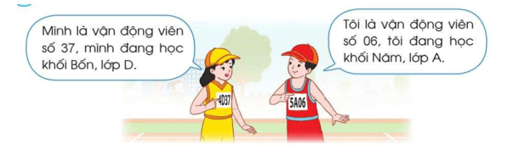  b) Trả lời các câu hỏi:  - Vận động viên có mã số 3E40 cho em biết thông tin gì?  - Theo cách trên, vận động viên số 09 đang học khối Bốn lớp H được đánh mã số như thế nào?  - Gọi HS nêu yêu cầu  - Bài yêu cầu gì ?  - Yêu cầu HS làm việc nhóm 4, thực hiện lần lượt các yêu cầu của bài.  - GV mời HS trình bày bài làm  - GV nhận xét, tuyên dương  3. Vận dụng.  Bài 4: a) Lấy các khối lập phương nhỏ như nhau, thực hành lắp ghép thành các khối lập phương lớn hơn rồi ghi lại số khối lập phương nhỏ đã sử dụng.  Ví dụ: Dùng 8 khối lập phương nhỏ ghép thành một khối lập phương lớn (như hình bên).    b) Bạn Minh thiết kế trò chơi lắp ghép hình giải ô chữ với mật mã là các chữ cái tương ứng với số khối lập phương sử dụng để lắp ghép mỗi hình. Hãy thảo luận để tìm ô chữ đó.  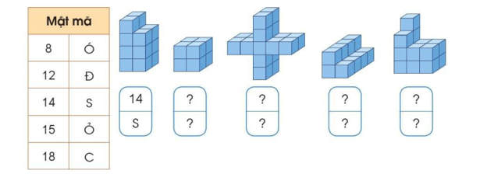  - Gọi HS nêu yêu cầu  - GV cho HS đọc, tìm hiểu đề.  - GV yêu cầu HS làm bài cá nhân, chia sẻ bài làm.  - GV gọi HS trình bày bài làm trước lớp.  - GV nhận xét, tuyên dương các nhóm hoạt động tốt, thực hành đúng, rút kinh nghiệm với HS còn chưa chú ý.  * Qua bài này, các em biết thêm được điều gì?  + Trong các hoạt động học vừa rồi em thích nhất hoạt động nào?  - GV nhận xét tiết học.  - VN ôn lại bài – CB bài giờ sau Bài 26: Phép cộng, phép trừ (tiết 1). | - HS tham gia chơi theo sự HD của GV.  - HS ghi đầu bài.  - HS nêu  - HS nêu  - HS làm việc nhóm 4, thực hiện lần lượt các yêu cầu của bài.  - HS trình bày bài làm.  a) Mã số của các bạn sẽ được viết theo thứ tự: Khối lớp (ví dụ 1, 2, 3, 4 hoặc 5), lớp (A, B, C, D, ...), số thứ tự.  Bạn số 37, khối Bốn, lớp D có mã số là: 4D37  Bạn số 06, khối Năm, lớp A có mã số là: 5A06  b) - Vận động viên có mã số 3E40 cho em biết thông tin: Đây là vận động viên số 40 đang học khối Ba, lớp E.  - Vận động viên số 09 đang học khối Bốn lớp H được đánh mã số: 4H09  - HS lắng nghe  - HS nêu yêu cầu bài  - HS đọc, tìm hiểu đề.  - HS làm bài cá nhân, chia sẻ bài làm.  - HS trình bày bài làm.  a) Em có thể dùng 27 khối lập phương nhỏ để ghép thành khối lập phương lớn như sau:  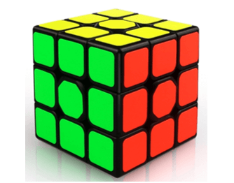  b) Em đếm các khối lập phương nhỏ trong mỗi hình và điền được như sau:  Ô chữ: SÓC ĐỎ  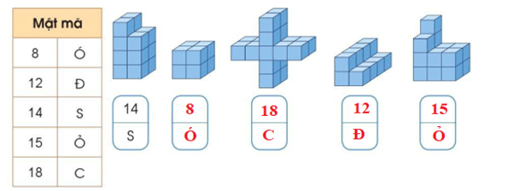  - HS lắng nghe, tiếp thu.  - HS nêu  - HS lắng nghe, thực hiện.  - HS lắng nghe, thực hiện.
IV. ĐIỀU CHỈNH SAU TIẾT DẠY:

